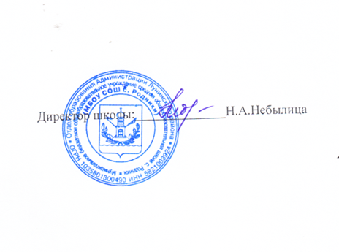
Принято на педагогическом совете. Утверждаю.
Протокол № 1 от 28.08.2015г.
.

Положение
о поощрении обучающихся МБОУ СОШ с.Родники, выполнивших нормативы и требования золотого, серебряного и бронзового знаков отличия Всероссийского физкультурно-спортивного комплекса «Готов к труду и обороне» (ГТО)
1. Общие положения
1.1. Положение о мерах поощрения обучающихся в МБОУ СОШ с.Родники, выполнивших нормативы и требования золотого, серебряного и бронзового знаков отличия Всероссийского физкультурно-спортивного комплекса «Готов к труду и обороне» (ГТО) (далее – Положение) предусматривает меры и порядок поощрения обучающихся, выполнивших нормативы и требования золотого, серебряного и бронзового знаков отличия Всероссийского физкультурно-спортивного комплекса «Готов к труду и обороне» (ГТО) (далее – ВФСК ГТО) в целях морального (и материального) поощрения, привлечения к занятиям физической культурой и ведению здорового образа жизни, развития патриотизма и гражданственности.
1.2. Положение разработано в соответствии с Указом Президента Российской Федерации от 24.03.2014 № 172 «О Всероссийском физкультурно-спортивном комплексе «Готов к труду и обороне» (ГТО)», государственной программой Российской Федерации «Развитие физической культуры и спорта», утвержденной постановлением Правительства Российской Федерации от 15.04.2014 № 302, планом мероприятий по поэтапному внедрению Всероссийского физкультурно- спортивного комплекса «Готов к труду и обороне» (ГТО), утвержденным распоряжением Правительства Российской Федерации от 30.06.2014 № 1165-р, и иными нормативными актами Российской Федерации, Пензенской области и ОУ.
2. Формы поощрения
2.1. Поощрение обучающихся может осуществляться в формах, предусмотренных Федеральным законом от 29.12.2012 № 273-ФЗ "Об образовании в Российской Федерации" (далее – Федеральный закон "Об образовании в Российской Федерации"), Конституции РФ, Федерального закона «Об основных гарантиях прав ребенка в Российской Федерации».
2.2. К формам поощрения относится:
- размещение фотографии обучающихся на стендах: «Наши достижения», «Гордость школы» (о результатах сдачи ВФСК ГТО);
- награждение обучающихся, выполнивших нормативы и требования золотого, серебряного и бронзового знаков отличия ВФСК ГТО Почетной грамотой, ценными подарками (при наличии финансирования);
- награждение благодарственными письмами родителей обучающихся;
- размещение информации на официальном сайте МБОУ СОШ с.Родники
- передача информации о достижениях обучающихся физкультурно- спортивного комплекса (ГТО) в СМИ,
- объявление устной или письменной благодарности обучающимся, выполнивших нормативы и требования золотого, серебряного и бронзового знаков отличия ВФСК ГТО;
-поощрение положительными оценками по разделам образовательной программы по предмету «Физическая культура»;
-учёт результатов сдачи нормативов комплекса ГТО при выставлении
итоговых оценок по итогам четверти, учебного года по предмету «Физическая культура»;
3. Порядок поощрения.
3.1. Решение о поощрении обучающихся, выполнивших нормативы и требования золотого, серебряного и бронзового знаков отличия Всероссийского физкультурно-спортивного комплекса «Готов к труду и обороне» (ГТО) принимается на педагогическим совете на основании представления учителей ФК, классных руководителей с учетом мнения членов ученического самоуправления.
3.1. Поощрения применяются в обстановке широкой гласности, доводятся до сведения обучающихся и работников школы.
3.3. По представлению педагогического совета директор школы принимает решение о публикации в средствах массовой информации сообщения о поощрении обучающегося.
4. Заключительные положения.
1. Положение может быть изменено и дополнено в соответствии с вновь изданными нормативными актами муниципального, регионального, федерального органов образования.

